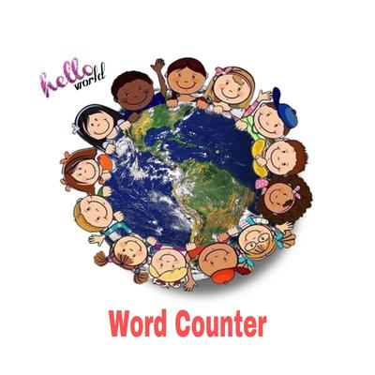

Okulumuz İngilize öğretmeni Fatma ÇAKIR rehberliğinde katıldığımız e-Twinning projesi Word Counter’da öğrencilerimiz, okulumuzu temsil ederek tüm faaliyetlere aktif katılım sağlamışlardır. projemiz; kelime öğrenme etkinliklerine odaklı, uluslararası bir e-Twinning projesidir. Ocak ayında başladığımız projemiz Mayıs ayı itibari ile son aşamaya gelmiştir. 3tanesi yabancı olan (Hırvatistan,Romanya) İzmir, Trabzon, Malatya, Yozgat illerimizden Anadolu ve Fen Liseleri ile toplam 9 ortak olarak yürüttüğümüz Word Counter projemizde kelime öğrenme, kelime hazinemizi geliştirerek yabancı dil öğrenimine katkı sağlamanın yanı sıra, ekip çalışması, empati kurma, yardımlaşma ve işbirliği, sosyal ilişkileri geliştirme beklenen hedefler arasındadır. Proje çalışmaları sırasında Öğrenciler farklı farklı Web 2.0 araçları ile tanışacak ve proje etkinliklerinde kullanacaklardır. Logo, slogan hazırlama, anket düzenleme, konuşma, yazma, okuma ve dinleme becerilerini geliştirmeye yönelik mini oyun ve yarışmaların düzenlendiği bir projedir.
